**Soluzione Prova Scritta del corto di Reti di Calcolatori (Computer Networks)**

10 Giugno 2022

Proposta dal docente Luciano Bononi

Fornire sempre una breve motivazione o il procedimento di calcolo della risposta, ove previsto. *[fra parentesi quadre sono indicati i punteggi, il totale è 100]*

1. [8] A quanto ammonterebbe il throughput della rete tra i nodi finali A e B se il protocollo TCP fosse Stop&Wait, con dimensione di un pacchetto segmento pari a 10KB e Round Trip Time (RTT) medio pari a 1 milliSecondo?  
     
   **throughput medio = L / RTT = 10KB / (1 / 1000) = 10KB * 1000 = 10 MB/s**  
   E a quanto ammonterebbe l'utilizzo percentuale della rete? Se non è possibile fornire risposta spiegare perché.

**utilizzo = (bit trasmessi) / (capacità) e non è possibile determinarlo perché non è abbiamo informazioni riguardo la capacità del canale/rete.**

1. [10] Come definireste la dimensione massima del pacchetto P in Byte che porti un router di rete R alla congestione, se il ritmo di arrivo dei pacchetti in ingresso è di 5.000 pacchetti al secondo, la capacità del canale di uscita è di 8 Mbit/s?

Procedimento:

**Siano:**

**L = dimensione del pacchetto**

**a = frequenza di arrivo dei pacchetti**

**R = dimensione del canale di uscita**

**Sappiamo che la congestione si ha quando (L*a) / R tende a UNO, quindi**

**(L*a) / R = 1**

**L*a = R**

**L = R / a**

**L = (8Mbit / 5000) (entrambi al secondo, quindi si semplifica)**

**= 1600 bit = 200 byte (= P)**

1. [15] Alice spedisce a Bob un messaggio **M1 molto grande** con la sola garanzia di **non ripudiabilità** (ovvero Alice non potrà mai dimostrare di avere spedito un messaggio diverso da quello ricevuto da Bob), ma **non serve privacy** (tutti possono leggere M1). Bob in seguito risponde ad Alice con un messaggio **m2 molto piccolo** del quale deve essere però data **garanzia di mittente** (solo Bob può averlo spedito), di **privacy** (nessuno oltre ad Alice può leggerlo) e **non Replay** (ovvero Alice deve accettarlo una volta sola da Bob). Come può essere realizzato lo schema di cifratura di costo minimo (minimo calcolo e massima efficienza) che garantisca tutti e solo i requisiti richiesti? Spiegare.

**M1 grande, quindi non conviene RSA, ma nemmeno Ks in quanto non serve confidenzialità.  
Non ripudiabilità: messaggio deve essere garantito integro e garantito provenire da Alice.**

**Uso hash H(M1) e firma digitale del solo hash:  
(Ka-[H(M1)], M1)→**

**m2 piccolo (e unico messaggio), quindi conviene RSA per la confidenzialità.**

**garanzia mittente: firma digitale di Bob (cifratura con chiave privata di Bob)**

**garanzia privacy: cifratura con chiave pubblica di Alice KA+**

**Non replay: aggiunta di un nonce R (che può essere generato random da Bob o inviato in precedenza da Alice)**

**←(KA+[KB-[M2,R] ])**

1. [10] Per ogni risposta indicare:
2. se si tratta di un indirizzo IPv4 valido
3. di host o di rete
4. la classe della rete Ipv4 (o che contiene l’host)
5. il numero eventuale di sottoreti identificabili dalla maschera di rete in notazione CIDR

| **indirizzo IPv4** | **IPv4 valido?** | **host o rete?** | **Classe? A,B,C?** | **numero sottoreti?** |
| --- | --- | --- | --- | --- |
| a) 99.99.99.99/7 | sì | host | A | super-rete (99 e 98) |
| b) 11.111.1.11/9 | sì | host | A | 2 subnet |
| c) 123.123.123.321/8 | no | – | – | – |
| d) 222.222.22.192/26 | sì | rete | C | 4 subnet |
| e) 101.0.0.101/16 | sì | host | A | 256 subnet |
| f) 210.210.210.120/29 | sì | rete | C | 32 subnet |
| g) 1.1.1.1/1 | sì | (host) | A | super-rete (0-127) |
| h) 130.136.256.254/18 | no | – | – | – |
| i) 192.0.1.0/16 | sì | host | C | super-rete(256) |
| l) 191.0.0.0/16 | sì | rete | B | – |

1. [20] Definire gli indirizzi IPv4 assegnabili nelle reti LOCALI sotto indicate per le esigenze definite: Usare lo spazio sul foglio per traccia procedimento e calcoli. [Define the IP addressing for the local network below. Use the back sheet for computation.]

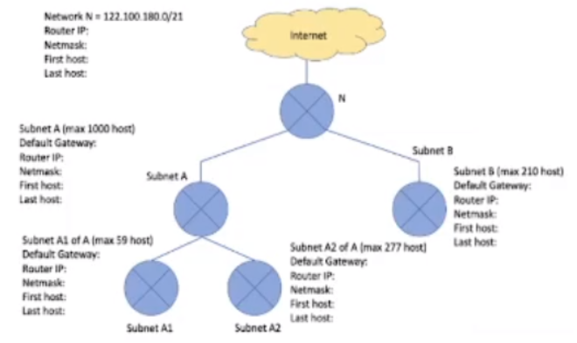

*Prima si analizza la rete N*

**N =** 122.100.180.0/21 = 01111010.01100100.10110100.00000000

**Netmask :** 255.255.248.0

**Quindi N è un indirizzo di host e non di rete.**

**Rete N:** 01111010.01100100.10110000.00000000 = 122.100.176.0/21

**Router IP:** 01111010.01100100.10110111.11111110 **=** 122.100.183.254

**Primo host:** 122.100.176.1

**Ultimo host:** 122.100.183.253

*Poi si passa alle sottoreti più in basso nella gerarchia e più grandi, quindi ora A2  
Richiede fino a 277 quindi la potenza del 2 più piccola che contiene questo numero $2^{9}=512$  
, quindi ci serve una netmask /23*

**Netmask:** 255.255.254.0

**Rete A2:** 01111010.01100100.10110000.00000000 = 122.100.176.0 /23

**Default gateway = router di A, quindi lo definiremo dopo aver definito A**

**Router IP:** 01111010.01100100.10110001.11111110 = 122.100.177.254

**Primo host:** 122.100.176.1

**Ultimo host:** 122.100.177.253

*Ora passiamo ad A1 che richiede fino a 59 host, quindi la potenza del 2 più piccola che contiene questo numero è $2^{6}=64$, quindi ci serve una netmask /26*

**Netmask:** 255.255.255.192

**Rete A1:** 01111010.01100100.10110010.00000000 = 122.100.178.0 /26

**Default gateway = router di A, quindi lo definiremo dopo aver definito A**

**Router IP:** 01111010.01100100.10110010.00111110 = 122.100.178.62

**Primo host:** 122.100.178.1

**Ultimo host:**122.100.178.61

*Ora passiamo ad A, che richiede fino a 1000 host, quindi $2^{10}=1024$ ci serve una netmask /22*

**Netmask:** 255.255.252.0

**Rete A:** 122.100.176.0 /22 (infatti comprende sia A2 sia A1)

**Default gateway = router di N:** 122.100.183.254

**Router IP:** 01111010.01100100.10110011.11111110 = 122.100.179.254

**Primo host:** 01111010.01100100.10110000.00000001 = 122.100.176.1

**Ultimo host:** 122.100.179.253

*Si noti che il primo host di A coincide con il primo host di A2!*

*Ora si sa che il default gateway di A2 e A1 è 122.100.179.254 (ovvero il router di A).*

*Ora passiamo a B che richiede fino a 210 host, quindi ci $2^{8}=256$ ci serve una netmask /24*

**Netmask:** 255.255.255.0

**Rete B:** 122.100.180.0 /24 (contigua alla rete A)

**Default gateway = router di N:** 122.100.183.254

**Router IP:** 122.100.180.254

**Primo host:** 122.100.180.1 (che è il primo esterno ad A)

**Ultimo host:** 122.100.180.253

1. [10] Sia X l'ultima cifra (delle unità) del tuo numero di matricola, chi dovrebbe essere il router (con ultimo indirizzo IP valido) della rete che contiene 'host 131.118."1XX".0 se la maschera di rete fosse 255.255.128.0?

**CASO X >= 3:**

**host: 133.118.133.0 = 10000011.01110110.10000101.00000000**

**netmask: 255.255.128.0 = 11111111.11111111.10000000.00000000**

**Il router avrà l’ultimo indirizzo IPv4 della subnet:**

**10000011.01110110.11111111.11111110 = 131.118.255.254**

**CASO X <= 2**

**host: 133.118.122.0 = 10000011.01110110.01111010.00000000**

**netmask: 255.255.128.0 = 11111111.11111111.10000000.00000000**

**Il router avrà l’ultimo indirizzo IPv4 della subnet:**

**10000011.01110110.01111111.11111110 = 131.118.127.254**

E se la maschera di rete fosse /19?

**CASO X >= 3:**

**host: 133.118.133.0 = 10000011.01110110.10000101.00000000**

**netmask: 255.255.224.0 = 11111111.11111111.11100000.00000000**

**Il router avrà l’ultimo indirizzo IPv4 della subnet:**

**10000011.01110110.10011111.11111110 = 131.118.159.254**

**CASO X <= 2:**

**host: 133.118.122.0 = 10000011.01110110.01111010.00000000**

**netmask: 255.255.224.0 = 11111111.11111111.11100000.00000000**

**Il router avrà l’ultimo indirizzo IPv4 della subnet:**

**10000011.01110110.01111111.11111110 = 131.118.127.254**

1. [15] Un sistema di comunicazione wireless deve supportare comunicazione su distanza di 5 miglia (1 miglio = 1.609 km) utilizzando una frequenza di comunicazione di 1.9Ghz. Se le due antenne non hanno alcuna ostruzione della zona di Fresnel e hanno entrambe un guadagno di +7 dBi, e il dispositivo ricevente ha una receiver sensitivity (RS) pari a -97 dBm.

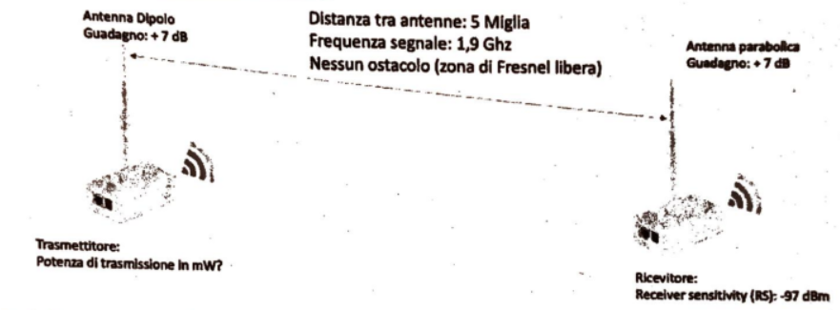

1. quale deve essere la potenza, trasmissiva del trasmettitore in mW per potere avere una comunicazione affidabile anche in una giornata di nebbia?

**decay (decadimento da path loss) = - ( 36.6 + 20Log(1900) + 20Log(5) ) = -116.5dB**

**impongo che sia** (potenza ricevuta - Receiver Sensitivity) >= fade operating margin

**sse**

potenza ricevuta=potenza trasmessa+guadagni+decay **=  
= Ptx+7+7+(-116.5) = Ptx -102.15dB**

**Ptx -102.15dB - (-97dBm) >= [almeno 10dB per tollerare cadute da attenuazione]**

**sse**

**Ptx -102.15dB + 97dBm - 10dB >= 0**

**Ptx -15.15dB >= 0 sse Ptx >= 15.15dBm**

Sapendo che 15 = 3+3+3+3+3 e che 0dBm = 1mW, allora

**1mW *2*2*2*2*2 = circa 32mW**

1. è possibile spostare i due dispositivi a distanza doppia mantenendo la stessa comunicazione? Spiegare.

**Per la 6dB rule, il segnale si attenua di ulteriori -6dB, quindi la comunicazione è ancora possibile (avendo previsto un Fade Operating Margin di 10dB, del quale però rimarrebbero solo +4dB utili).**

1. A quanto ammonta la dimensione del 100% raggio della zona di fresnel in metri?  
   (1 feet = 30.5cm)

**R100% = 72.2 * sqrt( (distanza in miglia) / (4 * frequenza in GHz) )  
R100% = 72.2 * sqrt( 5 / (4 * 1.9) ) = 58.56 feet = 58.56 * 0.305 = 17,86 cm**

1. [12] Un segnale radio emesso alla frequenza di 37,5 MhZ percorre una distanza di 29 metri in linea retta, ma lo stesso segnale emesso percorre una distanza di 21 metri prima di rimbalzare di 90° giungendo poi al ricevitore.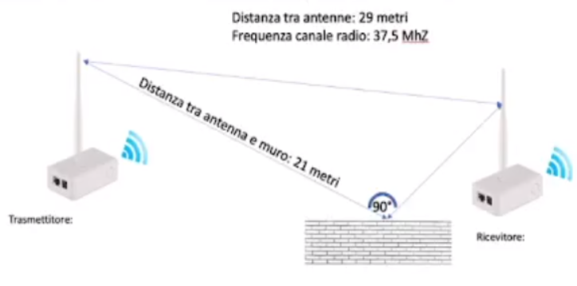
2. La copia del segnale dopo il rimbalzo arriva al trasmettitore in anticipo o in ritardo di fase rispetto al segnale giunto in linea retta? Spiegare

**Ovviamente in ritardo, in quanto percorre un tragitto più lungo della propagazione Line of Sight.**

1. La risultante dei due segnali ricevuti dal ricevitore (line-of-sight e a rimbalzo) consente una buona comunicazione dei dati? Motivare la risposta con i calcoli necessari.

[ ] Si, consente ottima comunicazione

[ ] Nè sì nè no

[x]No, non consente buona comunicazione

**Otteniamo la lunghezza del percorso lungo con il teorema di Pitagora.**

**cateto minore = $\sqrt{29^{2}-21^{2}}= \sqrt{400}=20 metri$**

**Quindi, in totale, il percorso lungo è di 21+20 = 41 metri**

**La differenza tra il Line of Sight e il percorso lungo è di 41-29 = 12 metri**

**La frequenza d’onda è di 37.500.000 Hz, da cui ricaviamo la lunghezza d’onda**

**(lambda) = (e / f) = (300.000.000 / 37.500.000) = 8 metri**

**Quindi nella distanza aggiuntiva tra i percorsi sono contenute 1.5 sinusoidi, il che significa che i 2 segnali arrivano in opposizione di fase (e avendo quasi la stessa energia si annullano a vicenda).**

1. Se la potenza di trasmissione fosse di 20 mW, di quanto sarebbe dovuta essere aumentata la potenza di comunicazione per garantire sempre un'ottima comunicazione? Motivare la risposta.

[ ] Almeno del doppio

[ ] almeno 10 volte

[x] nessuna delle precedenti

**Siccome i due segnali sono in opposizione di fase, ogni aumento del segnale originale produce anche un aumento del segnale in opposizione e la somma degli stessi produce sempre il valore vicino a zero.**